UBND THÀNH PHỐ HỒ CHÍ MINH | CỘNG HÒA XÃ HỘI CHỦ NGHĨA VIỆT NAM
TRƯỜNG CAO ĐẲNG LÝ TỰ TRỌNG | Độc lập - Tự do - Hạnh phúc
THÀNH PHỐ HỒ CHÍ MINH

ĐỀ THI KẾT THÚC HỌC PHẦN LÝ THUYẾT
HỌC KỲ: I NĂM HỌC: 2020 – 2021

Bậc đào tạo: CAO ĐẲNG (C1)
Học phần: KỸ THUẬT ĐIỆN – ĐIỆN TỬ.
Lớp: 20C1- CNO Ngày thi: …. / …. / 202…
Thời gian thi: 60 phút (không kể thời gian phát đề)
Mã đề 003

- Thí sinh không được sử dụng tài liệu, nộp lại đề sau khi thi
- Bài thi này gồm 40 câu, mỗi câu 0,25 điểm.

Cho sơ đồ như hình vẽ. Sơ đồ dùng cho câu 1 đến câu 10.
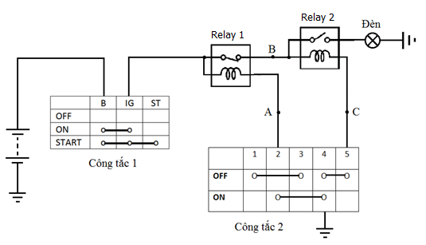
Câu 1: Chọn đáp án đúng nhất. Relay 1, relay 2 trên sơ đồ lần lượt là:
a. Relay 3 chân thường mở, relay 3 chân thường đóng
b. Relay 3 chân thường đóng, relay 3 chân thường mở
c. Relay 4 chân thường đóng, relay 4 chân thường mở
d. Relay 4 chân thường mở, relay 4 chân thường đóng

Câu 2: Chọn đáp án đúng nhất . Ý nghĩa ký hiệu công tắc 2
a. Công tắc điều khiển đèn
b. Công tắc có 3 chân, 2 chế độ, tính luôn chế độ off
c. Công tắc 2 có 5 chân 1, 2, 3, 4, 5. Có 2 chế độ on, off. Khi bật on chân 2 thông chân 4. Khi bật off chân 1 thông chân 3, chân 4 thông chân 5
d. Công tắc 3 có chế độ tùy vào hoạt động của mạch điện

Câu 3: Chọn đáp án đúng nhất. Khi công tắc 1 off thì
a. Mạch điện không hoạt động vì không được cấp điện âm
b. Mạch điện hoạt động bình thường vì lúc này mạch điện sẽ đi qua đường chế độ on
c. Mạch điện không hoạt động vì không được cấp điện dương
d. Mạch điện hoạt động bình thường vì nguồn vẫn được nối với mạch điện

Câu 4: Chọn đáp án đúng nhất. Khi công tắc 1 on, công tắc 2 off
a. Cuộn dây relay 1 có điện
b. Cuộn dây relay 1 không có điện
c. Cuộn dây relay 1 có điện, dòng điện qua cuộn dây: dương ắc quy B công tắc 1 IG công tắc 1 cuộn dây relay 1 chân 2 công tắc 2 chân 4 công tắc 2âm ắc quy
d. Cuộn dây relay 1 không có điện vì bị hở mạch tại chân 2 công tắc 2 do công tắc đang bật off

Câu 5: Chọn đáp án đúng nhất. Khi công tắc 1 on, công tắc 2 off
a. Cuộn dây relay 2 có điện
b. Cuộn dây relay 2 không có điện
c. Cuộn dây relay 2 có điện, dòng điện qua cuộn dây: dương ắc quy B công tắc 1 IG công tắc 1 tiếp điểm relay 1 cuộn dây relay 2 chân 5 công tắc 2 chân 4 công tắc 2âm ắc quy
d. Cuộn dây relay 2 không có điện vì bị hở mạch tại tiếp điểm relay 1, do cuộn dây relay 1 không có điện

Câu 6: Chọn đáp án đúng nhất. Khi công tắc 1 on, công tắc 2 on
a. Cuộn dây relay 1 có điện
b. Cuộn dây relay 1 không có điện
c. Cuộn dây relay 1 có điện, dòng điện qua cuộn dây: dương ắc quy B công tắc 1 IG công tắc 1 cuộn dây relay 1 chân 2 công tắc 2 chân 4 công tắc 2âm ắc quy
d. Cuộn dây relay 1 không có điện vì bị hở mạch tại chân 2 công tắc 2 do công tắc đang bật off

Câu 7: Chọn đáp án đúng nhất. Khi công tắc 1 on, công tắc 2 on
a. Cuộn dây relay 2 có điện
b. Cuộn dây relay 2 không có điện
c. Cuộn dây relay 2 có điện, dòng điện qua cuộn dây: dương ắc quy B công tắc 1 IG công tắc 1 tiếp điểm relay 1 cuộn dây relay 2 chân 5 công tắc 2 chân 4 công tắc 2âm ắc quy
d. Cuộn dây relay 2 không có điện vì bị hở mạch tại tiếp điểm relay 1, do cuộn dây relay 1 có điện, tiếp điểm relay 1 mở

Câu 8: Chọn đáp án đúng nhất. Khi công tắc 1 on, công tắc 2 off
a. Đèn sáng do cuộn dây relay 1 có điện, cuộn dây relay 2 không có điện
b. Đèn sáng do cuộn dây relay 1 không có điện, cuộn dây relay 2 không có điện
c. Đèn sáng do tiếp điểm relay 1 đóng, tiếp điểm relay 2 mở
d. Đèn sáng do tiếp điểm relay 1 đóng, tiếp điểm relay 2 đóng

Câu 9: Chọn đáp án đúng nhất. Khi công tắc 1 on, công tắc 2 on
a. Đèn sáng do tiếp điểm relay 1 đóng, tiếp điểm relay 2 mở
b. Đèn sáng do tiếp điểm relay 1 đóng, tiếp điểm relay 2 đóng
c. Đèn không sáng do cuộn dây relay có điện, cuộn dây relay 2 không có điện
d. Đèn không sáng do cuộn dây relay có điện, cuộn dây relay 2 có điện

Câu 10: Chọn đáp án đúng nhất. Nếu mạch điện bị hở tại C thì
a. Mạch điện vẫn hoạt động bình thường
b. Mạch điện không hoạt động
c. Cuộn dây relay 2 luôn không nối âm ắc quy, nên cuộn dây luôn không có điện
d. Cuộn dây relay 1 luôn không nối âm ắc quy, nên cuộn dây luôn không có điện
Câu 11: Diode có điện trở thuận bằng điện trở nghịch và bằng vô cùng ohm thì:
a. Diode tốt.
b. Diode có dòng nhỏ nhất.
c. Diode bị nối tắt.
d. Diode bị đứt.
Câu 12: Khi phân cực nghịch diode có dòng điện rỉ chạy theo chiều:
a. Từ A về K và có giá trị rất lớn.
b. Từ A về K và có giá trị rất nhỏ.
c. Từ K về A và có giá trị rất lớn.
d. Từ K về A và có giá trị rất nhỏ
Câu 13: Mạch chỉnh lưu cầu dùng:
a. Một diode.
b. Hai diode.
c. Ba diode.
d. Bốn diode
Câu 14: Diode cảm quang là diode:
a. Phát sáng
b. Cảm nhận ánh sáng
c. Varicap
d. Zener
Câu 15: Quang transistor là linh kiện :
a. Phát ra ánh sáng
b. Cảm nhận ánh sáng
c. Có vùng điện trở âm
d. Có dòng ra nhỏ hơn dòng diode cảm quang khi đặt cùng môi trường.
Câu 16: Cho sơ đồ mạch chỉnh lưu, hãy cho biết ở bán kỳ âm (-) của nguồn, cặp diode nào hoạt động
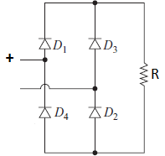
a. D1, D2
b. D2, D4
c. D1, D3
d. D3, D4
Câu 17: Cho sơ đồ mạch chỉnh lưu, hãy cho biết ở bán kỳ âm (+) của nguồn, cặp diode nào hoạt động
a. D1, D2
b. D2, D4
c. D1, D3
d. D3, D4

Câu 18: Chức năng của mạch chỉnh lưu là:
a. Biến đổi dòng điện xoay chiều thành dòng điện một chiều.
b. Biến đổi dòng điện một chiều thành dòng điện xoay chiều.
c. Ổn định điện áp xoay chiều.
d. Ổn định dòng điện và điện áp một chiều
Câu 19: Trong BJT loại NPN, hạt dẫn đa số trong cực nền (cực B) là:
a. Các điện tử tự do và các lỗ trống
b. Các điện tử tự do
c. Các lỗ trống
d. Các hạt không mang điện
Câu 20: Trong BJT loại PNP, hạt dẫn đa số trong cực nền (cực B) là:
a. Các điện tử tự do và các lỗ trống
b. Các điện tử tự do
c. Các lỗ trống
d. Các hạt không mang điện

Câu 21: Transistor T1 và T2 lần lượt là loại …. và ….
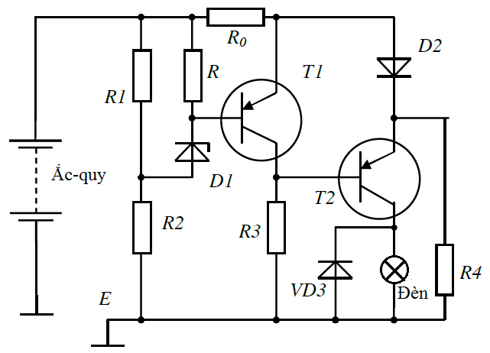
a. NPN, PNP
b. NPN, NPN
c. PNP, NPN
d. PNP, PNP

Câu 22: Khi điện áp accu cao D1 sẽ
a. Dẫn ngược do D1 là diode thường
b. Dẫn ngược do D1 là diode thường, và có dòng điện lớn qua điện trở R1
c. Dẫn ngược do D1 là diode là diode zenner, và điện áp phân cực nghịch đủ lớn
d. Dẫn ngược do D1 là diode là diode zenner, và điện áp phân cực thuận đủ lớn

Câu 23: Khi D1 dẫn ngược thì T1 dẫn (dòng kích đi từ dương accu … cực E của T1…D1R2âm accu)
a. R0, cực B của T1
b. R0, cực E của T1
c. R, cực B của T1
d. R, cực E của T1

Câu 24: Khi T1 dẫn thì
a. T2 ngắt do bị hở mạch do transistor T1 dẫn
b. T2 dẫn do D1 là diode zenner cho dẫn ngược
c. T2 ngắt do bị đẳng thế âm 2 cực B và E, do transistor T1 dẫn
d. T2 ngắt do bị đẳng thế dương 2 cực B và E, do transistor T1 dẫn

Câu 25: Khi T2 ngắt thì
a. Đèn sẽ không sáng do còn bị cản bởi diode VD3
b. Đèn sẽ không sáng do còn bị hở mạch tại cực B của T2
c. Đèn sẽ không sáng do còn bị hở mạch tại cực C của T2
d. Đèn sẽ sáng mặc dù bị hở mạch tại cực B của T2, nhưng do lúc này T1 dẫn nên sẽ đi qua cực E và cực C của T1

Câu 26: Khi điện áp accu cao, tìm câu ″ Sai ″
a. T2 ngắt (vì T1 dẫn cực B của T2 được nối về dương, mà cực E của T2 cũng nối về dương đẳng áp 2 đầu cực B và E của T2)
b. T1 dẫn (dòng kích đi từ dương ắc-quyR₀ cực E của T1cực B của T1D1R2âm accu)
c. T1 dẫn (dòng kích đi từ dương ắc-quyR₀cực C của T1cực B của T1D1R2âm accu)
d. D1 dẫn ngược

Câu 27: Khi điện áp accu thấp D1 sẽ
a. Không dẫn do D1 là diode thường, và có đấu thêm điện trở R
b. Ngắt do D1 là diode thường, và điện áp phân cực thuận là lớn
c. Không dẫn do D1 là diode zenner, và điện áp phân cực nghịch đủ lớn
d. Ngắt do D1 là diode zenner, và điện áp phân cực nghịch chưa đủ lớn

Câu 28: Khi D1 ngắt thì
a. T1 ngắt do cầu phân áp R1, R2 không có điện để hoạt động
b. T1 dẫn do cầu phân áp R1, R2 có điện để hoạt động
c. T1 ngắt do cực B của T1 không được kích âm
d. T1 dẫn mặc dù D1 ngắt, do lúc này cầu phân áp R1, R2 vẫn được cấp điện để hoạt động

Câu 29: Khi T1 ngắt thì
a. T2 ngắt do bị hở mạch do transistor T1 ngắt
b. T2 dẫn do lúc này cực E và cực B có sự chênh lệch điện áp
c. T2 dẫn do T1 ngắt, có điện dương kích vào chân B của transistor T2
d. T2 ngắt do bị đẳng thế dương 2 cực B và E, hở mạch tại cực B của T1

Câu 30: Khi T2 dẫn thì
a. Dòng kích của T2 như sau: dương accuR0D2C, T2E,T2âm accu
b. Dòng kích của T2 như sau: dương accuR0D2E, T2B,T2R3âm accu
c. Dòng kích của T2 như sau: dương accuR0D2E, T1B,T2C, T2đènâm accu
d. Dòng kích của T2 như sau: dương accuR0D2E, T1B,T2C, T2đèn, VD3âm accu

Câu 31: Transistor T1, T2 và T3 lần lượt là loại
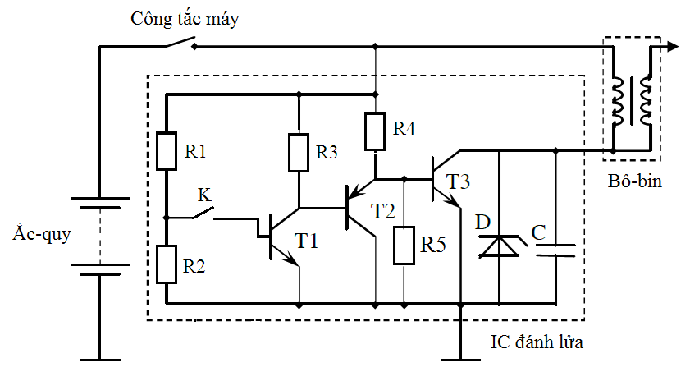
a. NPN, NPN, NPN
b. NPN, PNP, NPN
c. PNP, PNP, NPN
d. NPN, PNP, PNP

Câu 32: Khi khóa K đóng:
a. T1 ngắt vì bị đẳng thế dương ở 2 cực B và E, do T1 là transistor NPN
b. T1 ngắt do hở mạch tại cực B, mà T1 là transistor NPN, cần phải kích dương để hoạt động
c. T1 dẫn, dòng kích T1 như sau : dương accucông tắc máyR1khóa KB,T1E,T1âm accu
d. T1 dẫn, dòng kích T1 như sau : dương accucông tắc máyR1R2khóa K B,T1 E,T1 âm accu

Câu 33 : Khi T1 dẫn thì :
a. T2 ngắt vì bị đẳng thế dương ở 2 cực E và B, do T2 là transistor PNP, R3 và R4 lúc này tạo thành cầu phân áp
b. T2 ngắt vì bị đẳng thế âm ở 2 cực B và E, do T2 là transistor PNP, mà lúc này T1 dẫn nên cực B của T2 được nối âm
c. T2 dẫn, dòng kích T2 như sau : dương accucông tắc máyR4E, T2B, T2C, T1E,T1 âm accu
d. T2 dẫn, dòng kích T2 như sau : dương accucông tắc máyR4B, T2E, T2E, T1C,T1 âm accu

Câu 34 : Khi T2 dẫn thì
a. T3 ngắt do đẳng thế âm ở 2 cực B, C của T3. Do T2 dẫn nối cực B của T3 về âm accu
b. T3 ngắt do T2 dẫn, làm đẳng thế dương 2 cực B, E của T3
c. T3 ngắt do T2 dẫn, làm đẳng thế âm 2 cực B, E của T3
d. T3 ngắt do T2 dẫn, làm đẳng thế dương 2 cực B, E của T3

Câu 35: Khi T3 ngắt thì
a. Cuộn dây sơ cấp có điện dòng điện qua cuộn dây như sau : dương accucông tắc máy cuộn dây sơ cấp diode Dâm accu
b. Cuộn dây sơ cấp có điện dòng điện qua cuộn dây như sau : dương accucông tắc máy cuộn dây sơ cấp tụ Câm accu
c. Cuộn dây sơ cấp không có điện do diode D ngắt, làm T3 ngắt, hở mạch tại cực C, T3
d. Cuộn dây sơ cấp không có điện do T3 ngắt, hở mạch tại cực C, T3
Câu 36: Cuộn dây sơ cấp có điện khi
a. Khóa K đóng, T1 dẫn, T2 dẫn
b. Khóa K đóng, T1 dẫn, T2 ngắt
c. Khóa K đóng, công tắc máy đóng, T1 dẫn, T2 dẫn, T3 dẫn
d. Khóa K đóng, công tắc máy đóng, T1 ngắt, T2 ngắt, T3 dẫn
Câu 37: Dòng điện qua cuộn sơ cấp
a. Dương accucông tắc máy cuộn dây sơ cấp C, T3B, T3âm accu
b. Dương accu→R2→cuộn sơ cấp→cực C của T2→cực E của T2→âm accu
c. Dương accucông tắc máy cuộn dây sơ cấp C, T3E, T3âm accu
d. Dương accucông tắc máy cuộn dây sơ cấp B, T3E, T3âm accu

Câu 38: Khi khóa K mở: T1 … vì cực B của T1 không được nối …
a. Ngắt, âm
b. Dẫn, dương
c. Ngắt, dương
d. Dẫn, âm

Câu 39: Khi T1 ngắt thì :
a. T2 ngắt vì bị đẳng thế dương ở 2 cực B và E, do T2 là transistor PNP, R3 và R4 lúc này tạo thành cầu phân áp
b. T2 ngắt vì bị đẳng thế âm ở 2 cực B và E, do T2 là transistor NPN, R3 và R4 lúc này tạo thành cầu phân áp
c. T2 dẫn, dòng kích T1 như sau : dương accucông tắc máyR4E, T2C, T2âm accu
d. T2 ngắt vì cực B của T2 không được kích âm

Câu 40 : Khi T2 ngắt thì T3 dẫn, dòng kích T3 như sau : dương accucông tắc máy…B, T3….âm accu
a. R4, cực B của T3
b. R4, cực E của T3
c. R4, cực E của T2
d. R4, cực C của T2

…………………………..

_______Hết_______

GHI CHÚ: CÁN BỘ COI THI KHÔNG ĐƯỢC GIẢI THÍCH GÌ THÊM.

TRƯỞNG KHOA TRƯỞNG BỘ MÔN GIẢNG VIÊN RA ĐỀ
(Ký tên và ghi rõ họ tên) (Ký tên và ghi rõ họ tên) (Ký tên và ghi rõ họ tên)

Hà Quốc Bảo Đặng Thái Sơn

